DT Trauma buk (840800C)

Syfte
Metodbeskrivning för DT-undersökning i NU-sjukvården.

Förändringar sedan föregående version
Inga förändringar.

Inför undersökningen
Indikation | Trauma mot buken.
Förberedelser | - Kreatinin och GFR.  - PVK, helst rosa.
PO kontrast/dryck | Ingen.
IV kontrast | - Bolus 1: 80 ml Omnipaque 350 mg I/ml, följt av 40 ml NaCl, båda 2,7 ml/s.  - Bolus 2: 35 ml Omnipaque 350 mg I/ml, följt av 40 ml NaCl, båda 3,5 ml/s.
Strålskydd | Kvinnor mellan 15–50 år ska tillfrågas om eventuell graviditet.  För övriga strålskyddsregler se kapitel 4.2 och 5.2 i  Strålskydd vid undersökningar och behandlingar med röntgenstrålning
Patientposition | - Ryggläge.  - Fötterna mot gantryt.  - Armarna ovanför huvudet.

Bildtagning
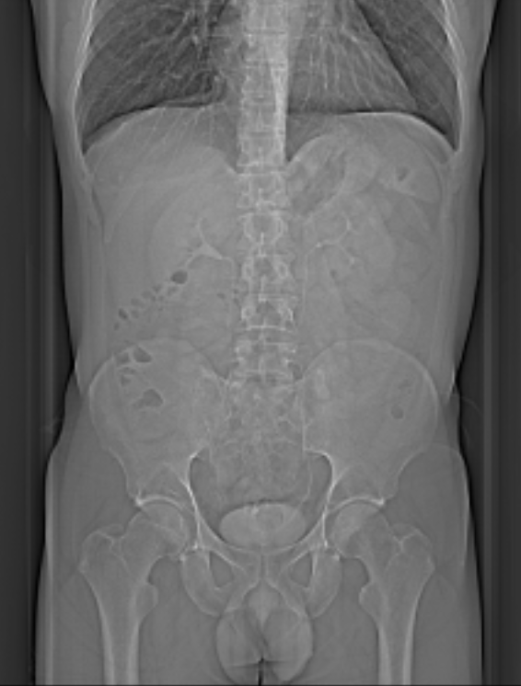
1
Bild/serie | Inställning
Scout | Mamiller – trochanter minor.
- Buk K+ | Diafragma – trochanter minor.  Patienten ska andas in och hålla andan.
Vid misstanke om njurskada görs, på begäran av radiolog, även en serie i utsöndringsfas efter minst 5 minuter. Denna serie läggs på ett separat kort:

- Urinvägar K+ senfas (lågdos) | Nedanför diafragma – trochanter minor.  Patienten ska andas in och hålla andan.

Reformatering
Projektion | Inställning | 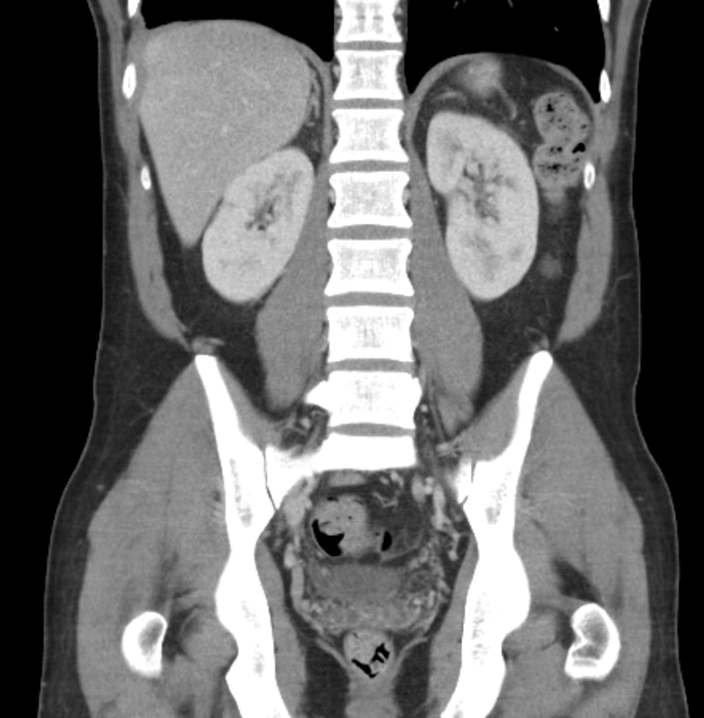  AX  SAG | 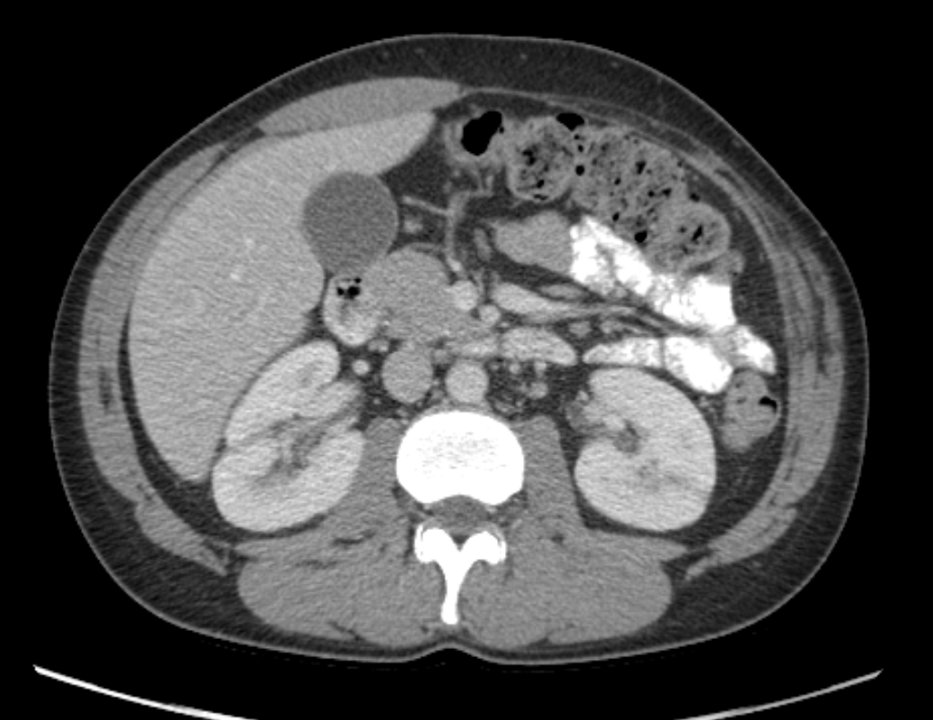  COR  SAG
AX | Justeras så att anatomin blir symmetrisk (t.ex. efter bäckenet). DFOV ska omfatta hela buken med 5-10 cm marginal på vardera sidan om kroppen.
COR | Justeras så att anatomin blir symmetrisk.
SAG | Justeras så att anatomin blir symmetrisk.

Arkivering
Bild/serie | Projektion | Snitt/ink. | Kernel  (Siemens/GE/Toshiba) | Fönster | Arkiv
- Buk K+ | AX | 5/3 | B31/Standard/FC08 | C50 W450 | PACS
 | COR | 5/3 | B31/Standard/FC08 | C50 W450 | PACS
 | SAG | 5/3 | B31/Standard/FC08 | C50 W450 | PACS
 | AX | 0,6/0,6 | B31/Standard/FC08 | C50 W450 | Syngo.via
ländrygg skelett | SAG | 3/3 | B60/Bone/FC30 | C500 W3000 | PACS
 | AX | 0,6/0,6 | B60/Bone/FC30 | C500 W3000 | Syngo.via
Scout | - | - | - | - | PACS
Dosrapport | - | - | - | - | PACS

Hängning PACS
Layout 1 | Buk K+  AX | Buk K+  COR |  | Buk K+  SAG | Buk K+  ländrygg  skelett  SAG

